「野菜バリバリ朝食モリモリ」ポスターコンクール2016実施報告書

１ 目 的
「野菜バリバリ朝食モリモリ～野菜あと１００ｇ、朝食で野菜を食べよう！～」を合言葉に、様々な機関との連携により大阪府が取組を進めている「食育推進プロジェクト」の趣旨を広く子どもたちに啓発するとともに、子どもたちが食を中心とした健康づくり活動に主体的に参加することを目的に、「野菜摂取・朝食摂取」をテーマとしたポスターを募集し、食育の推進を図る。
また、入賞作品を配したカレンダーを作成して府内小学校等に配付し、食育の啓発を行う。

２ 実施主体
主 催 大阪府食育推進ネットワーク会議、健康おおさか２１推進府民会議、
大阪府、大阪府教育庁
協 力 大阪府食生活改善連絡協議会、公益社団法人大阪府栄養士会、
公益財団法人大阪府保健医療財団 大阪がん循環器病予防センター
協 賛 健康おおさか２１・食育推進企業団

３ 応募方法
①～③の応募条件を満たした作品を各市町村教育委員会で取りまとめ、一次審査後、大阪府健康医療部保健医療室健康づくり課へ提出。（国立・私立等の小学校は府保健所に提出し、健康づくり課で一次審査実施）
①大阪府内在住在学の小学生が描いたポスターで、「野菜摂取」「朝食摂取」を広く啓発できるものとする。
②作品は未発表のものとし、応募は一人１点とする。
③ポスター・絵画の規格・画材等は以下のとおり。
ア 規格は画用紙の４つ切りを使用する。
イ 彩色及び画材は自由とする。
ウ 作品は横長とし、標語内容は自由とする。標語が無くても応募可能。

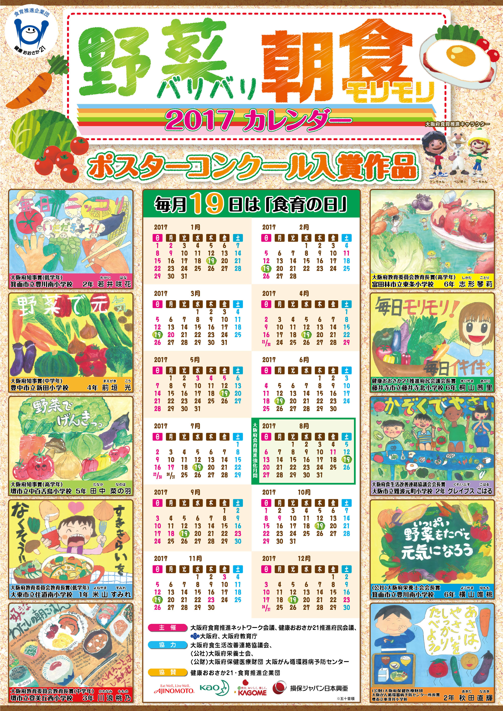
４ 応募数 ４，１４９点

５ 入賞作品数 １０点

■大阪府知事賞（３点）
■大阪府教育委員会教育長賞（３点）
■特別賞
・大阪府食生活改善連絡協議会 会長賞（１点）
・（公社）大阪府栄養士会 会長賞（１点）
・健康おおさか２１推進府民会議 会長賞（１点）
・（公財）大阪府保健医療財団
大阪がん循環器病予防センター 所長賞（１点）

６ カレンダーの作成・配布
入賞作品１０点を活用して「２０１７年野菜バリバリ
朝食モリモリカレンダー」を３，０００枚作成し、
府内全小学校に配付。
2017年野菜バリバリ朝食モリモリカレンダー

